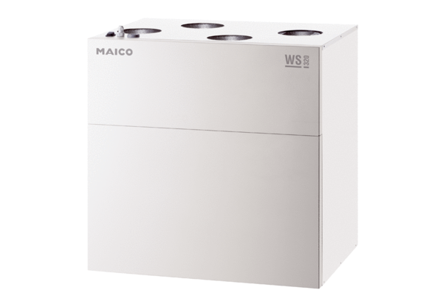Appareil de ventilation centralisé WS 320 BETUnité de conditionnement : 1 pièceGamme: K
Numéro de référence : 0095.0225Fabricant : MAICO

